EJERCICIO 1

Crear el disco de 30gb

Abrir gparted y seleccionar el disco creado

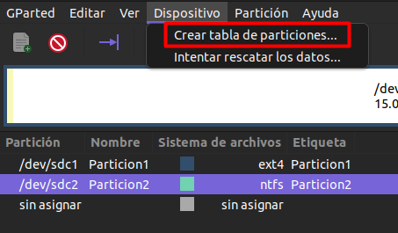

Aplicar los cambios

Creo los puntos de montaje



Monto las particiones en las respectivas carpetas

Compruebo que se han montado correctamente



No tengo permiso para editar el contenido de la carpeta particion1

Ya están activos todos los permisos en ambas carpetas

Ya se pueden crear y editar documentos dentro de cada partición

EJERCICIO 2

Primero creo los grupos

Compruebo que se han creado

Añado los usuarios asignándolos cada uno a un grupo



Compruebo que se han asignado correctamente los empleados a los grupos

Creo el directorio empresa en la carpeta home



Dotar a los usuarios de contraseña a través de sudo passwd usuario

Modifico los permisos para hacer al grupo y el resto de los usuarios editores

Creo el documento empleado1.txt con el empleado1 y compruebo que el resto de empleados solo tienen acceso de lectura

Edito el fichero

Accedo a la carpeta Empresa con el empleado 2 y trato de editar el documento del empleado1



No puede editar pero si ver su contenido





Creo el fichero y lo edito

Todos los documentos solo pueden ser editados por su propietario

FALTA EL ULTIMO PUNTO